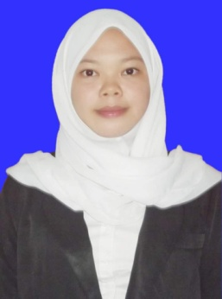
RIWAYAT HIDUP
Nurhikaya, lahir di Ma’rang, Kec.Ma’rang, Kab.Pangkep. Nurhikaya lahir pada 02 Maret 1996, dan merupakan anak keempat (dari Lima bersaudara) dari pasangan Muhammad Tabra dan Nurhayati
Tahun 2001, peneliti duduk di bangku Sekolah Dasar (SDN 7 Ma’rang) hingga 2006 kemudian melanjutkan pendidikan ke SMP Negeri 1 Ma’rang hingga tahun 2010 lalu ke MAN PANGKEP 2010-2013 hingga kemudian melanjutkan pendidikan ke perguruan tinggi UNM pada pertengahan 2013.
Peneliti lulus di jalur SNMPTN Jurusan Teknologi Pendidikan yang kini menjadi Program Studi Teknologi Pendidikan, Fakultas Ilmu Pendidikan, Universitas Negeri Makassar.

